ВСЕРОССИЙСКАЯ НАУЧНО-СОЦИАЛЬНАЯ ПРОГРАММА ДЛЯ МОЛОДЕЖИ И ШКОЛЬНИКОВ «ШАГ В БУДУЩЕЕ»

Приимущества и недостатки энергосберегающих ламп к традиционным лампам накаливания.
(на II конкурс исследовательских работ младших школьников «Юниор»)

Автор:
Ибрагимов Тимур
Сургутский район,
п.г.т.Федоровский,
СОШ №4, 3в класс

Научный руководитель:
Борисова Галина Николаевна
учитель начальных классов
СОШ №4,п.г.т. Федоровский

Сургутский район,
2011год

Приложение2

Строение энергосберегающей лампы

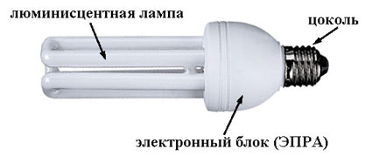

Приложение1
Строение лампы накаливания

Приложение 4
Анализ экономичности ламп.

